Оцінка стану та основні тенденції функціонування хімічної галузі та внутрішнього хімічного ринку в Україні в 2019 році
Т. В. Ковеня (ДП «Черкаський НДІТЕХІМ»)
1. Макроекономічні позиції хімічної промисловості в промисловості/економіці України. Частка продукції хімічної промисловості у ВВП знизилася в 2019 році, за попередніми даними, до 3,2%. Водночас структурна частка хімічної продукції у переробній промисловості зросла до 7,9%, що свідчить про певне зміцнення позицій галузевого виробництва у промисловій структурі. Хімічна галузь продовжує відігравати значиму роль у міжгалузевому споживання промислової продукції (Діаграма 1 та 2).
Діаграма 1
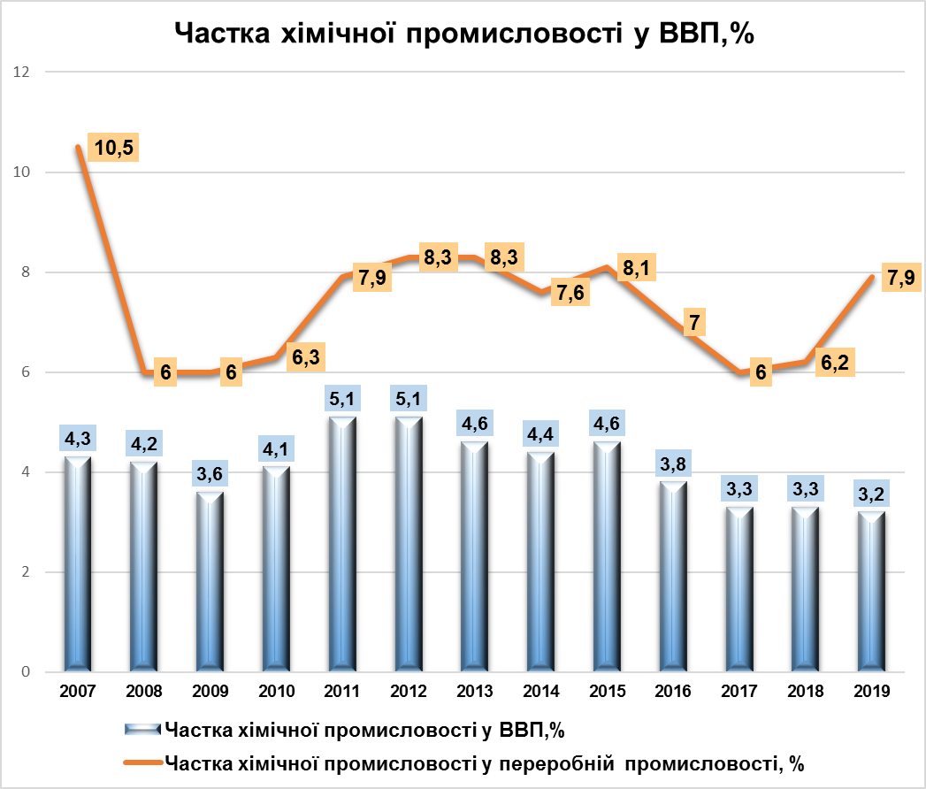
Діаграма 2
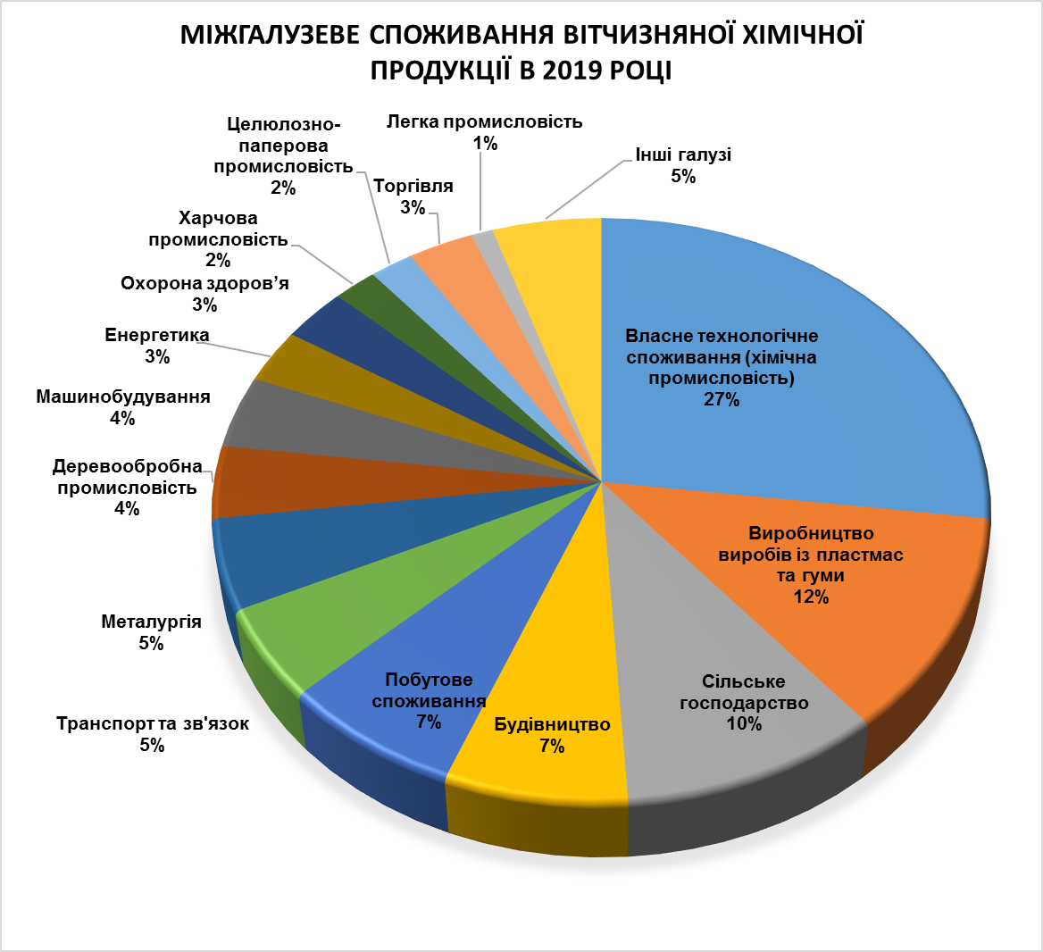
За показником річного валового обороту в хімічній промисловості (ХП) Україна наразі займає досить низьке місце, цей рівень близький до Болгарії, Румунії, Індонезії, В’єтнаму (2-5 млрд. дол. США). У переважній більшості промислово розвинутих країн річний оборот ХП перевищує 8-10 млрд. дол.США, середній показник перебуває в діапазоні від 50 до 100 млрд. США.
У абсолютній більшості промислово розвинутих країн середній діапазон частки ХП у промисловому виробництві становить від 8-9 до 18-20%. Мінімальний рівень даного показника у більшості країн практично не є нижчим від 5% (в Україні наразі – 4,9%).
2. Ключові показники. Ключові показники функціонування хімічної промисловості України в 2008-2019 рр. приведені в Таблиці 1. Вони підтверджують загальні стагнаційні процеси у галузевому виробництві з певними ознаками локальних покращень, які не набули системного характеру.
Таблиця 1
Ключові показники функціонування хімічної промисловості України
в 2008-2019 рр.
Найменування показника | 2008 | 2010 | 2012 | 2013 | 2014 | 2015 | 2016 | 2017 | 2018 | 2019
Обсяги реалізації хімічної продукції (без ПДВ, акцизу),  млрд. грн/млрд. дол. США | 55,5 | 62,3 | 72,3 | 67,7 | 69,1 | 92,2 | 90,7 | 98,1 | 116,6 | 123,0
 | 10,5 | 7,8 | 9,0 | 8,5 | 5,8 | 4,22 | 3,6 | 3,7 | 4,3 | 4,8
Частка хімічної продукції у промисловому виробництві, % | 6,1 | 6,3 | 6,2 | 6,1 | 5,8 | 5,1 | 5,3 | 4,7 | 4,8 | 4,9
Частка експорту ХП в реалізації продукції, % | 55 | 47 | 55,2 | 47,0 | 46,0 | 43,0 | 36,0 | 39,2 | 37,2 | 39,5
Обсяг внутрішнього товарного ринку хімічної продукції, млрд. дол. США (у цінах поточного року.) | 13,1 | 12,1 | 13,5 | 13,7 | 10,8 | 9,6 | 9,2 | 10,2 | 11,2 | 11,6
Частка імпорту ХП на внутрішньому товарному ринку, % | 64 | 66 | 70 | 67 | 71 | 75 | 75 | 78 | 75 | 73
Частка хімічної продукції вітчизняного виробництва на внутрішньому товарному ринку, % | 36 | 34 | 30 | 33 | 29 | 25 | 25 | 22 | 25 | 27
Інвестиції в ОК, млн. дол. США | 636 | 690 | 563 | 590 | 252 | 121 | 142 | 201 | 179 | 176
Кількість суб’єктів господарювання (великі, середні підприємства ), од. | … | 457 | 471 | 449 | 382 | 366 | 326 | 381 | 390 | 401
Кількість суб’єктів господарювання (малі, мікро- підприємства ), од. | … | 5597 | 5162 | 5647 | 5771 | 5900 | 5410 | 5895 | 5990 | 6100
Кількість працюючих, тис.осіб промислового персоналу | 175 | 169 | 163,6 | 164 | 127 | 118 | 109,5 | 110 | 113 | 113
Продуктивність праці, тис.дол. США/прац. | 41 | 37 | 55 | 52 | 46 | 36 | 32 | 34 | 38 | 38
3. Основні тенденції функціонування хімічної промисловості у 2019 році
3.1. Тенденція перша. Стагнація хімічного виробництва продовжується, як в цілому, так і у секторальному вимірі (окрім відновлювального росту у виробництві продукції основної хімії та азотних добрив). Позитивні зрушення є локальними та нестійкими. Основні макропоказники функціонування галузі у доларовому еквіваленті в 2019 році були обумовлені в певній мірі дефляцією на фоні девальвації гривни, зміною цінових індикаторів, диспропорцією індексів цін виробників хімічної продукції, яка реалізується в межах та за межами України.
Секторальні індекси виробництва свідчать про наявність стагнаційних процесів у більшості секторів та уповільнення темпів росту обсягів виробництва продукції в секторі основної хімії, яке в останні роки у певній мірі було відновлюваним (Діаграми 2, 3 та 4).
З іншого боку, можна однозначно констатувати зміну секторальних пропорцій у виробництві хімічної продукції, яка відбулася в національній хімічній промисловості упродовж останніх десяти років (Діаграма 5).
Діаграма 2
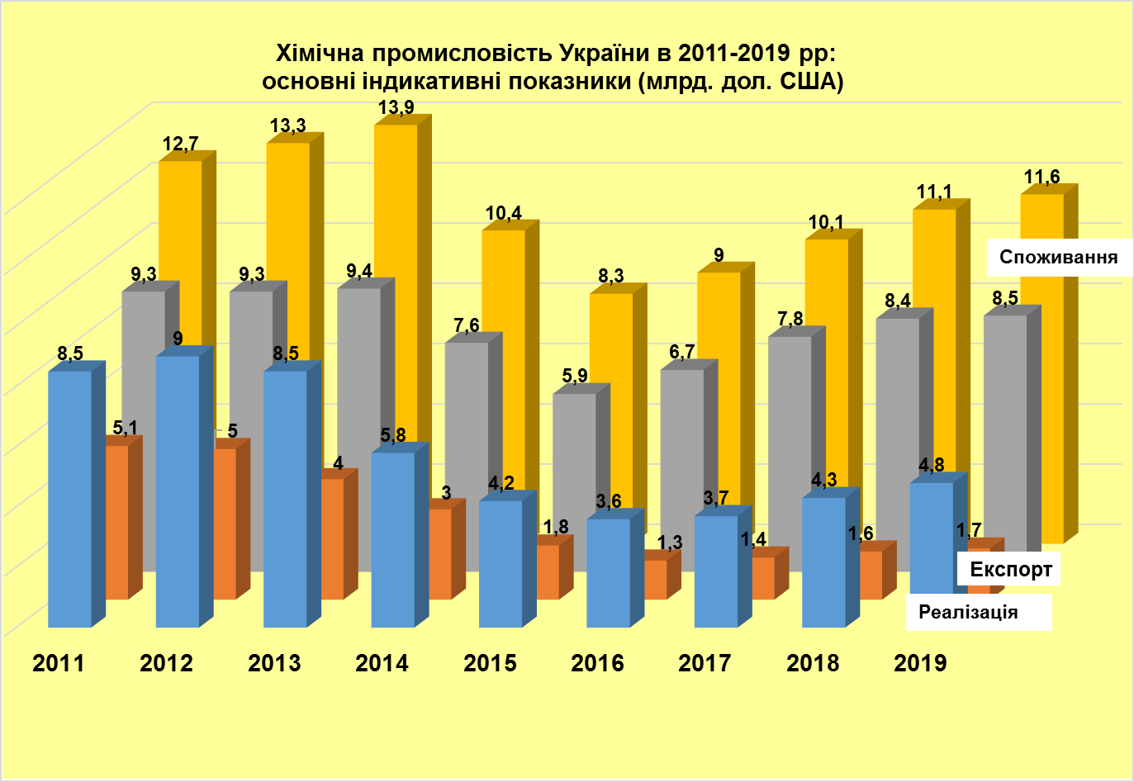
Імпорт
Імпог
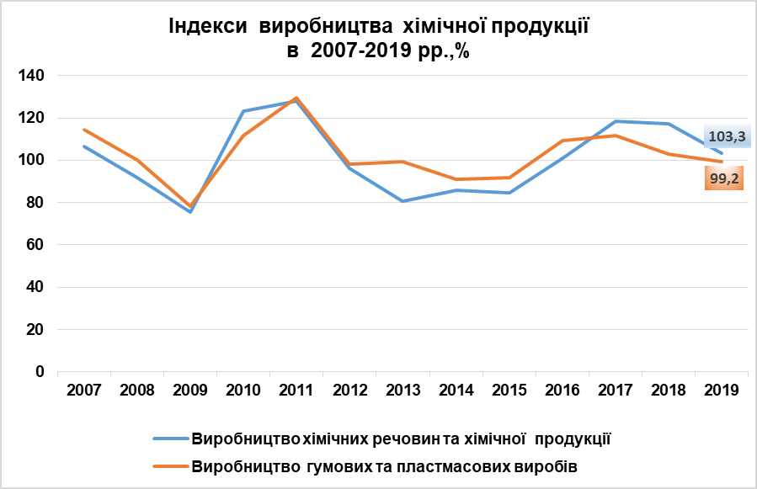
Діаграма 3
Діаграма 4
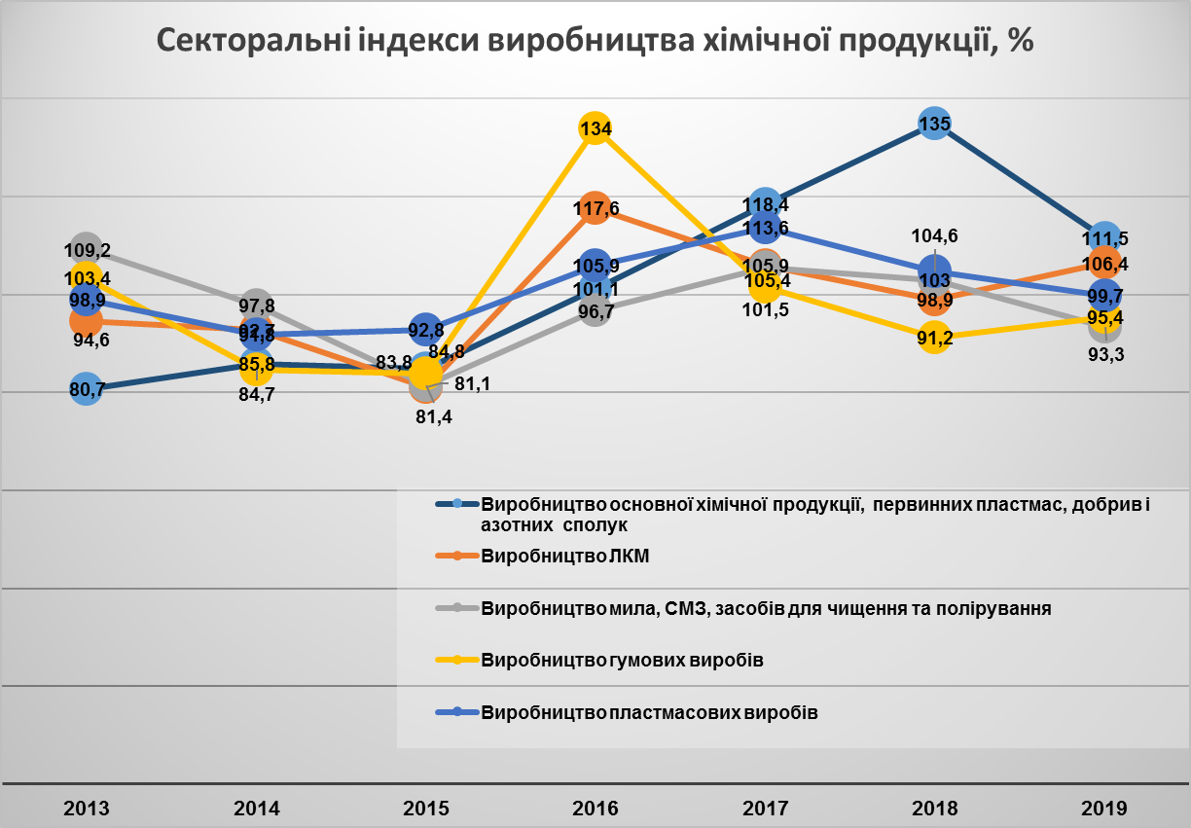
Діаграма 5
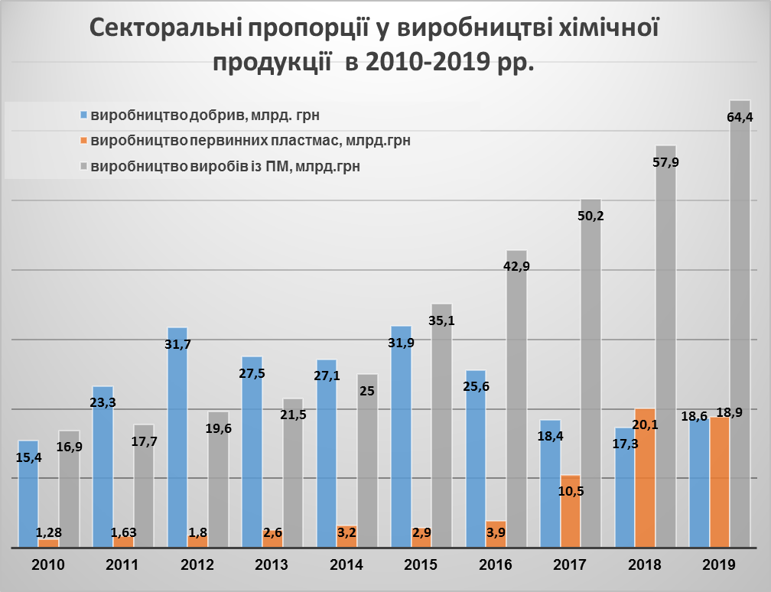
3.2.Тенденція друга. Виробництво пластмасових виробів за своєю динамікою росту упродовж тривалого періоду випереджає динаміку виробництва продукції основної хімії. Тренд стабільності обсягу виробництва та реалізації пластмасових виробів в 2014-2019 рр. був більш стійким з мінімальними ознаками волативності.
За підсумками 2019 року обсяги реалізації пластмасових виробів вітчизняного виробництва досягли 45 млрд. грн, що становить майже 90% від обсягів реалізації продукції основної хімії. Тобто за своїми вартісними обсягами валове виробництво та обсяги реалізації пластмасових виробів практично зрівнялись з аналогічними показниками продукції основної хімії (діаграма 6 та 7). Це свідчить про важливий позитивний структурний тренд у виробництві хімічної продукції в Україні.
З іншого боку, в Україні сформувалася поки що недостатня сировинна база для виробництва виробів із пластмас, незважаючи на відновлення вітчизняного виробництва поліетилену низької густини та полівінілхлориду.
Частка імпортної продукції в секторі первинних пластмас становить близько 80%. Необхідно максимально підтримувати та розвивати вітчизняне виробництво первинних пластмас.

Діаграма 6
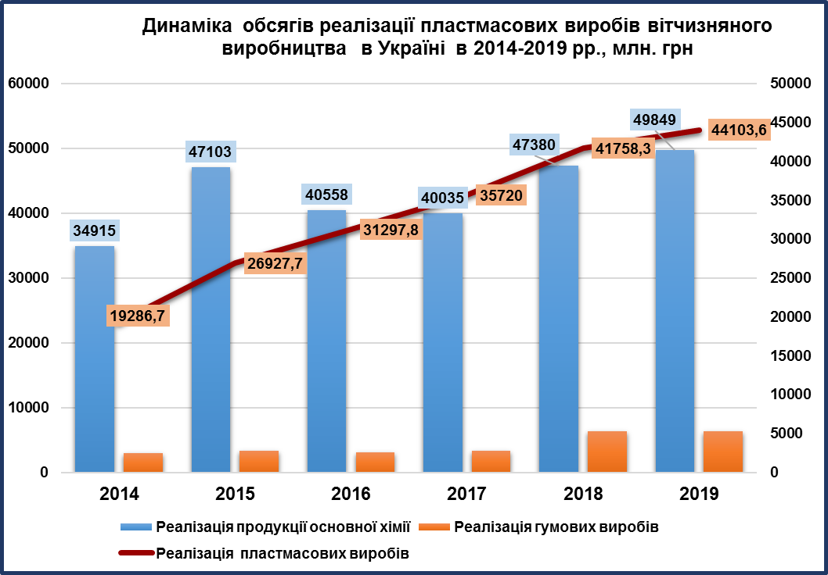
Діаграма 7
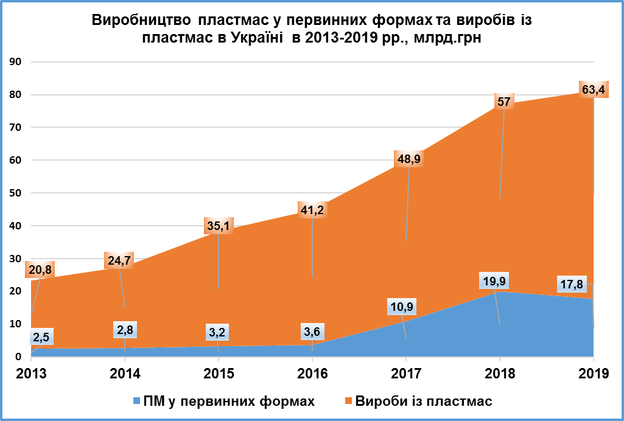
Динаміка збільшення обсягів виробництва в сегменті виробів із пластмас національного хімпрому суттєво змінила структуру виробництва хімічної продукції в Україні. На діаграмах 8 та 9 показані зміни, які відбулися у структурі хімічного виробництва України в 2019 році порівняно з 2013 роком.
Частка виробництва пластмасових виробів у структурі хімічного виробництва виросла в аналізований період з 24 до 42%. Така динаміка структурування хімічного виробництва у певній мірі відповідає тенденціям та напрямкам розвитку внутрішнього товарного ринку, хоча за своїми обсягами та видовим асортиментом вітчизняне виробництво хімічної продукції спроможне лише частково задовільнити внутрішній попит. І цей розрив все більше поглиблюється.
Діаграми 8 та 9
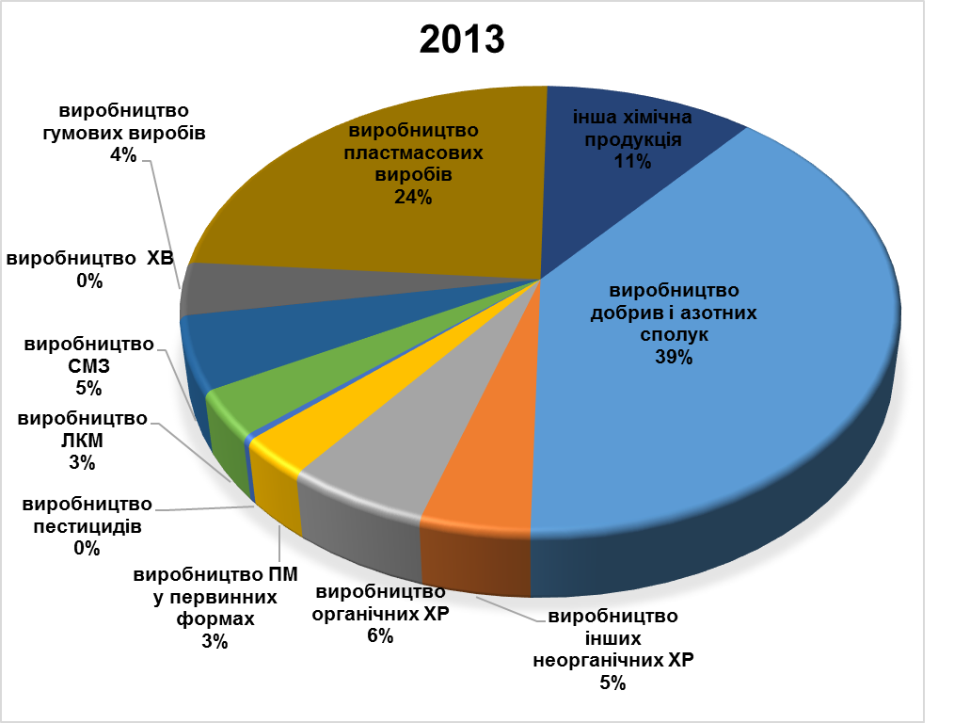 | 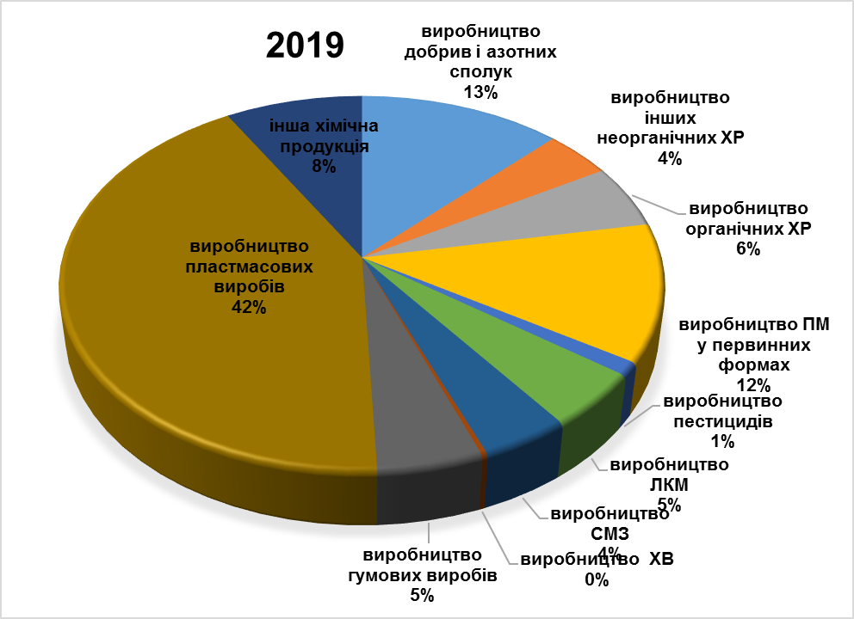
3.3.Тенденція третя. Відновлювальний ріст внутрішнього товарного ринку хімічної продукції в 2019 році суттєво уповільнився та також набув ознак стагнування.
Така тенденція свідчить про триваюче просідання внутрішнього хімічного ринку та зниження попиту на продукцію в частині сегментів, хоча у розрізі сегментів цей показник не є рівномірним.
Разом з тим, слід зауважити, що частка продукції вітчизняного виробництва у структурі внутрішнього хімічного ринку в 2019 році дещо збільшилась порівняно з попереднім роком (з 24 до 26%), однак вона все ще залишається критично низькою порівняно з часткою імпортної продукції. Все ж збільшення обсягів реалізації товарної продукції вітчизняного виробництва на внутрішній товарний ринок є позитивною тенденцією, незважаючи на досить значну волативність індикаторів ринку.
Слід відзначити, що структурування внутрішнього товарного ринку на сегменти вітчизняної та імпортної хімічної продукції у 2019 році на користь вітчизняної продукції також у певній мірі було обумовлено зміною цінових індикаторів та нерівномірністю цінової динаміки (Діаграми 10 та 11).

Діаграма 10
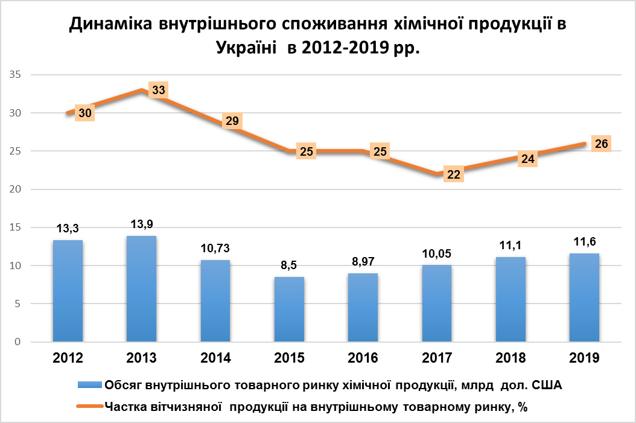
Діаграма 11
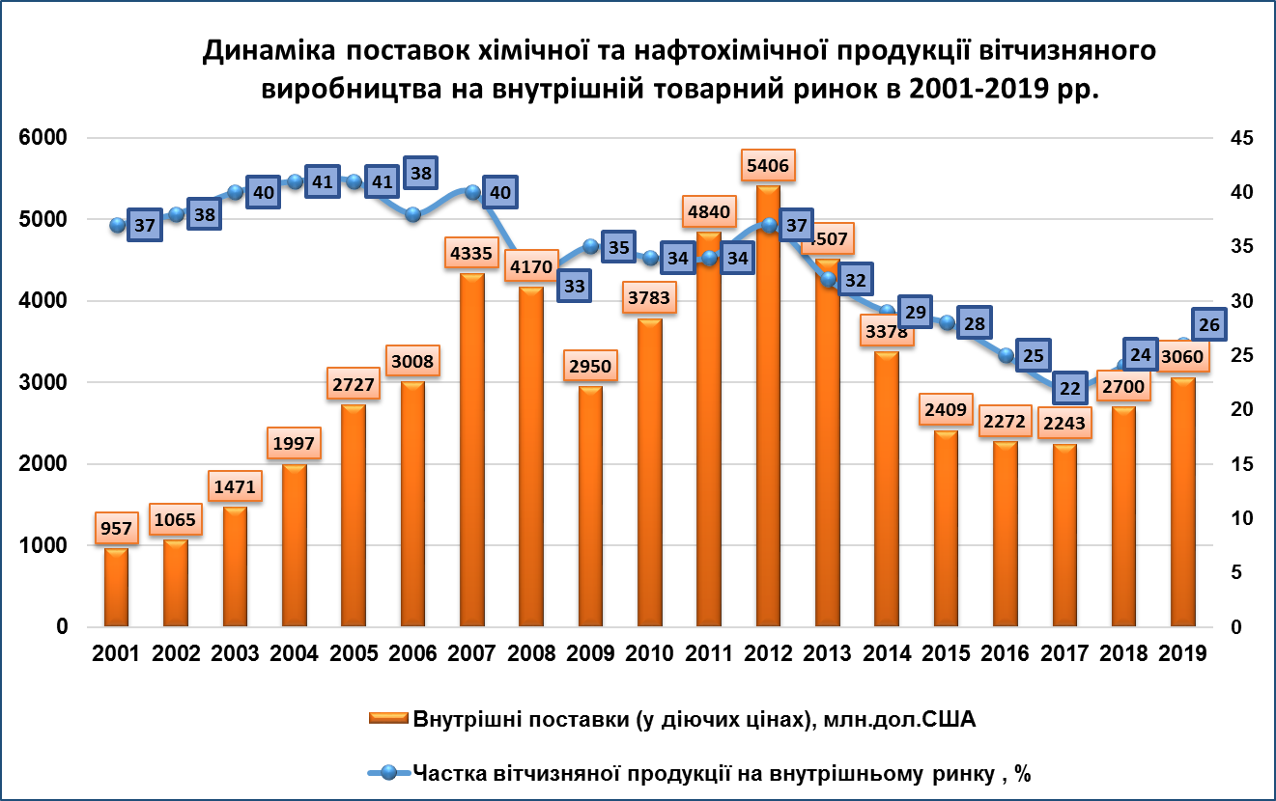

.4.Тенденція четверта. Негативне зовнішньоторговельне сальдо в сегменті хімічної продукції практично не зменшується на фоні стійкого та тривалого росту імпортних поставок хімічної продукції.
Дисбаланс в обсягах імпортних та експортних поставок хімічної продукції у певній мірі набув вже незворотного рівня та поширився практично на усі сегменти хімічного ринку. З одного боку, ця тенденція обумовлена звуженням експортних поставок хімічної продукції (Діаграма12). З іншого боку, диверсифікацією імпортних поставок хімічної продукції в Україну.
Секторальні баланси внутрішнього товарного ринку хімічної продукції, таким чином, також складаються не на користь вітчизняної продукції. І ця тенденція також набула вже фронтального характеру (Діаграми 13 -14).
Діаграма 12
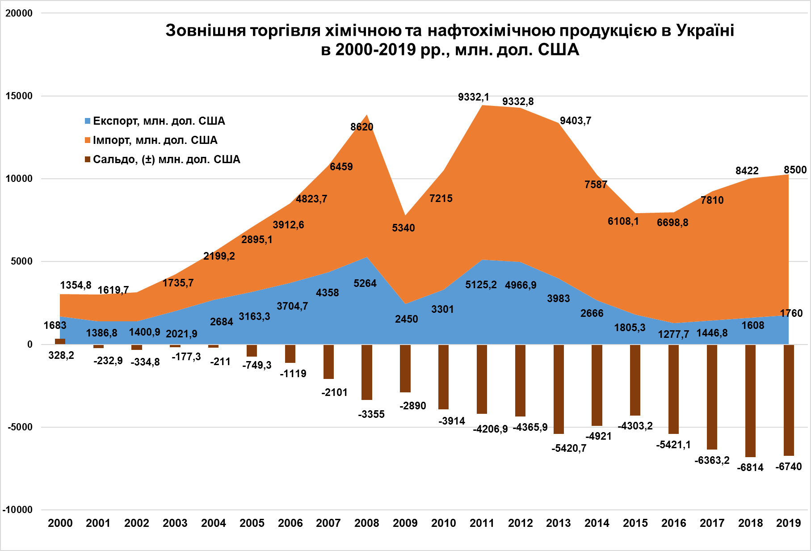

Діаграма 13
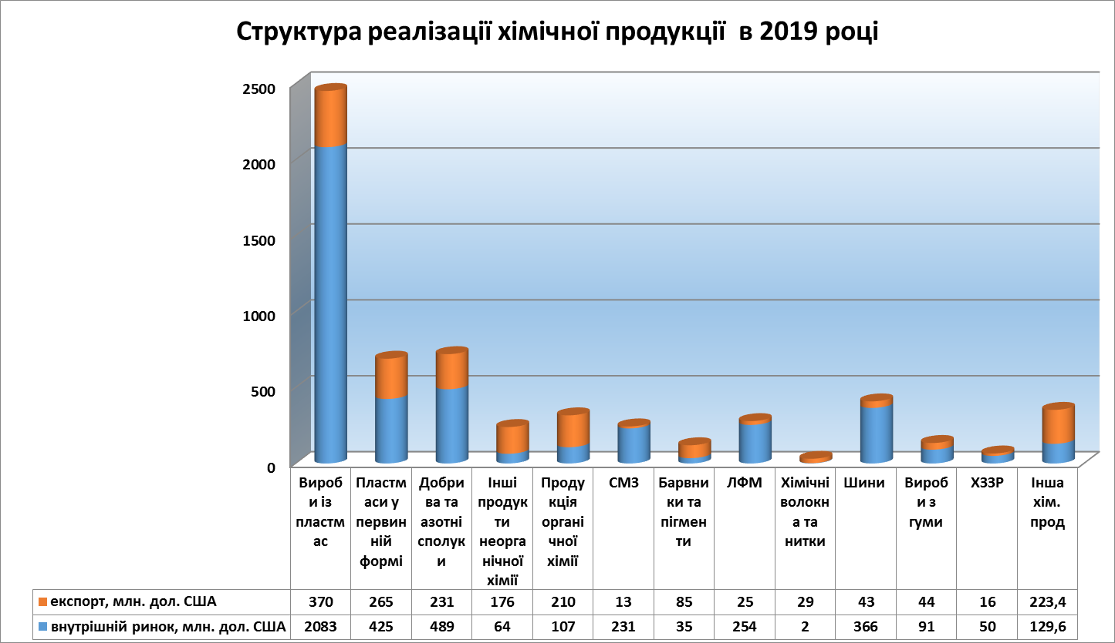
Діаграма 14
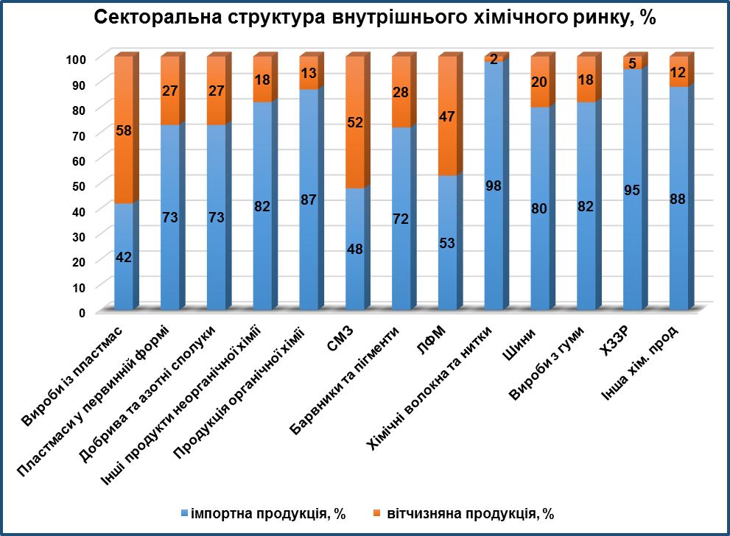
Для даної аналітичної довідки був проведений аналіз обсягів та структури оптової торгівлі хімічною продукцією в 2017-2019 рр. (пропорційний період – за 9 місяців). Він показав, що позитивні зміни в оптовій торгівлі хімічною продукцією вітчизняного виробництва (виробленою на території України) в останні роки проявилися в торгівлі ЛКМ, добривами, пластмасами та гумою у первинних формах. Так, частка оптового продажу добрив вітчизняного виробництва виросла в 2019 році порівняно з 2017 роком з 29,4 до 35,9% (діаграма 15).
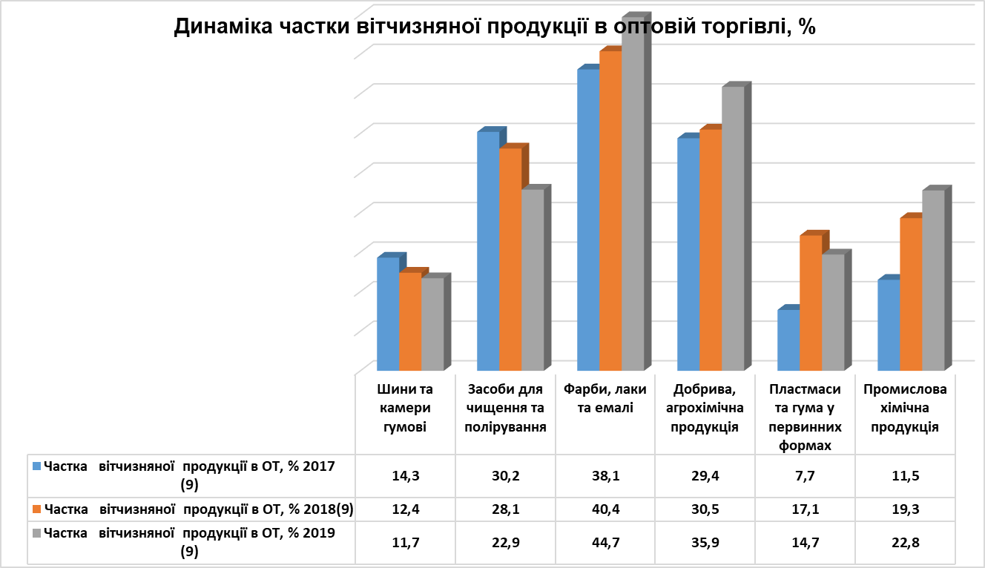
Діаграма 15
3.5.Тенденція п’ята: У 2019 році посилилися негативні зміни в регіональному зовнішньоторговельному обігу хімічною продукцією. Негативне зовнішньоторговельне сальдо в сегменті хімічної продукції спостерігається в зовнішній торгівлі України з більшістю країн і в 2019 році цей розрив лише поглибився. Виключенням є лише Р. Молдова. (діаграма 16).
Діаграма 16
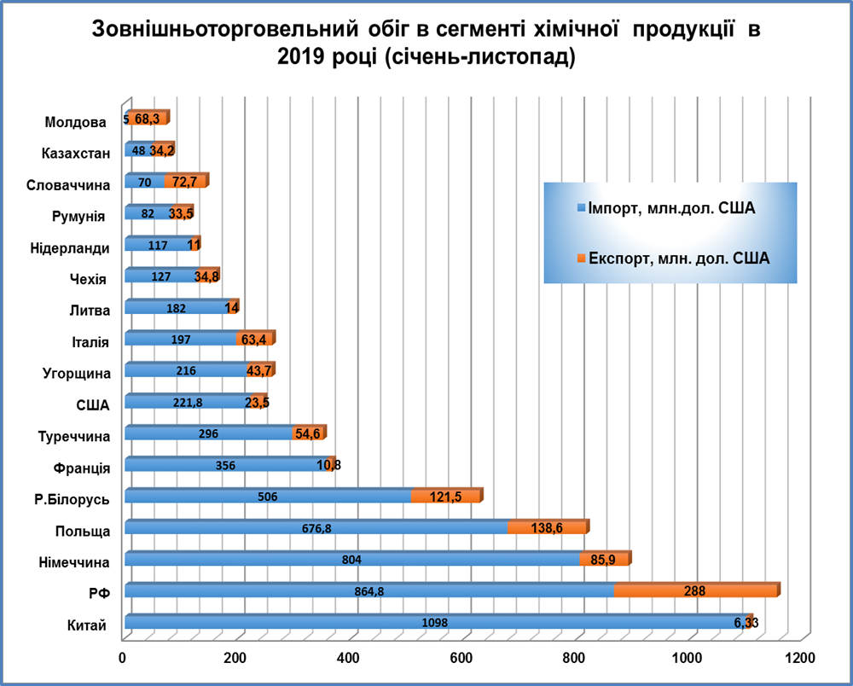
В 2019 році експорт хімічної продукції з України до РФ (без корунду та урану) залишився практично на рівні 2017 року. В той же час імпорт хімічної продукції з РФ зменшився в означений період майже вдвічі (практично повністю за рахунок мінеральних добрив) (Діаграма 17). РФ в сегменті хімічної продукції залишається досить впливовим партнером, незважаючи на введення ембарго щодо імпорту мінеральних добрив з РФ до України.
Діаграма 17
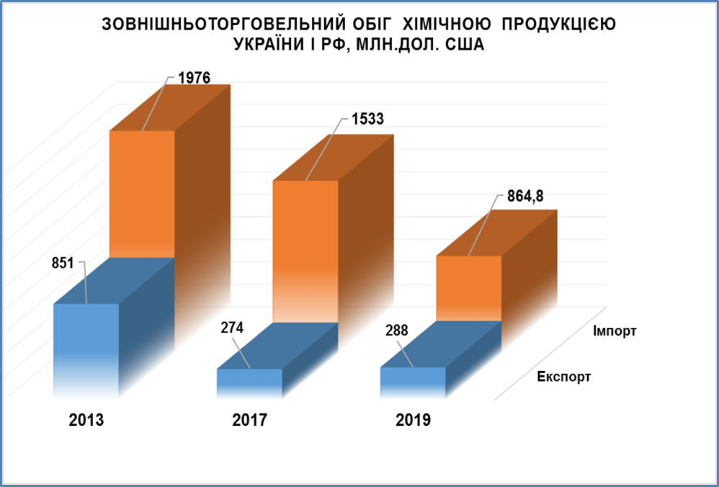
Незважаючи на певний ріст експорту хімічної продукції з України до ЄС та Європи в цілому в 2019 році, розрив в зовнішній торгівлі та рівень негативного зовнішньоторговельного сальдо залишаються досить значними.
Тенденція до зменшення даного показника або ж нівелювання даної тенденції є надзвичайно уповільненою та з такою динамікою буде досить довготривалою (Діаграма 18). В реальній перспективі її можна оцінити як таку, що вже практично неможливо кардинально переламати на користь України.
Діаграма 18
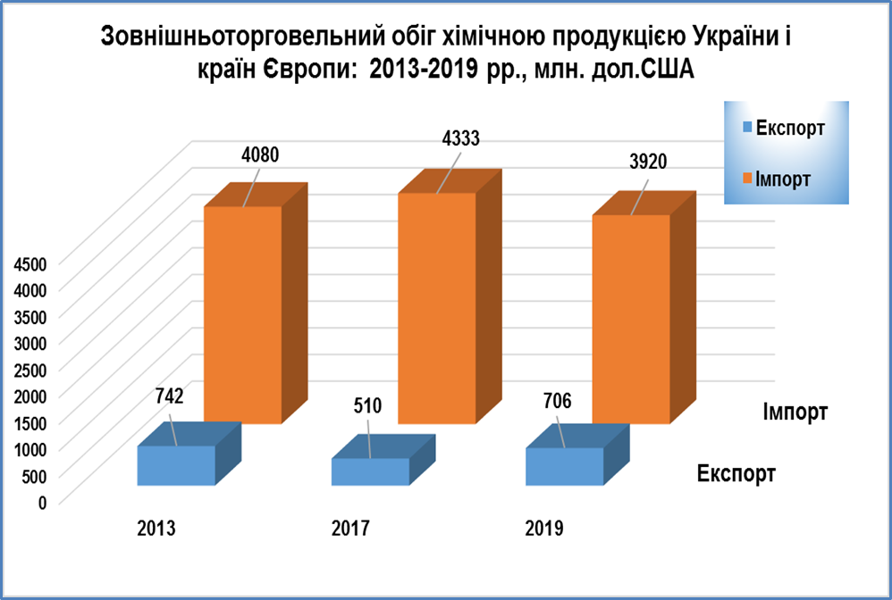
3.6.Тенденція шоста. Спостерігається тенденція до подальшої товарної диверсифікації імпортних поставок хімічної продукції з Європи до України на фоні звуження зворотного експорту хімічної продукції з України до ЄС. ТОП20 імпорту хімічної продукції європейського походження в Україну за останні три роки суттєво змінився. В перелік ТОП20 ввійшли хімічні продукти, які ще недавно Україна сама експортувала до ЕС (наприклад, добрива) (Діаграма 19). По суті, добрива зайняли другу позицію в товарному імпорті хімічної продукції з ЄС до України після ХЗЗР.
Діаграма 19
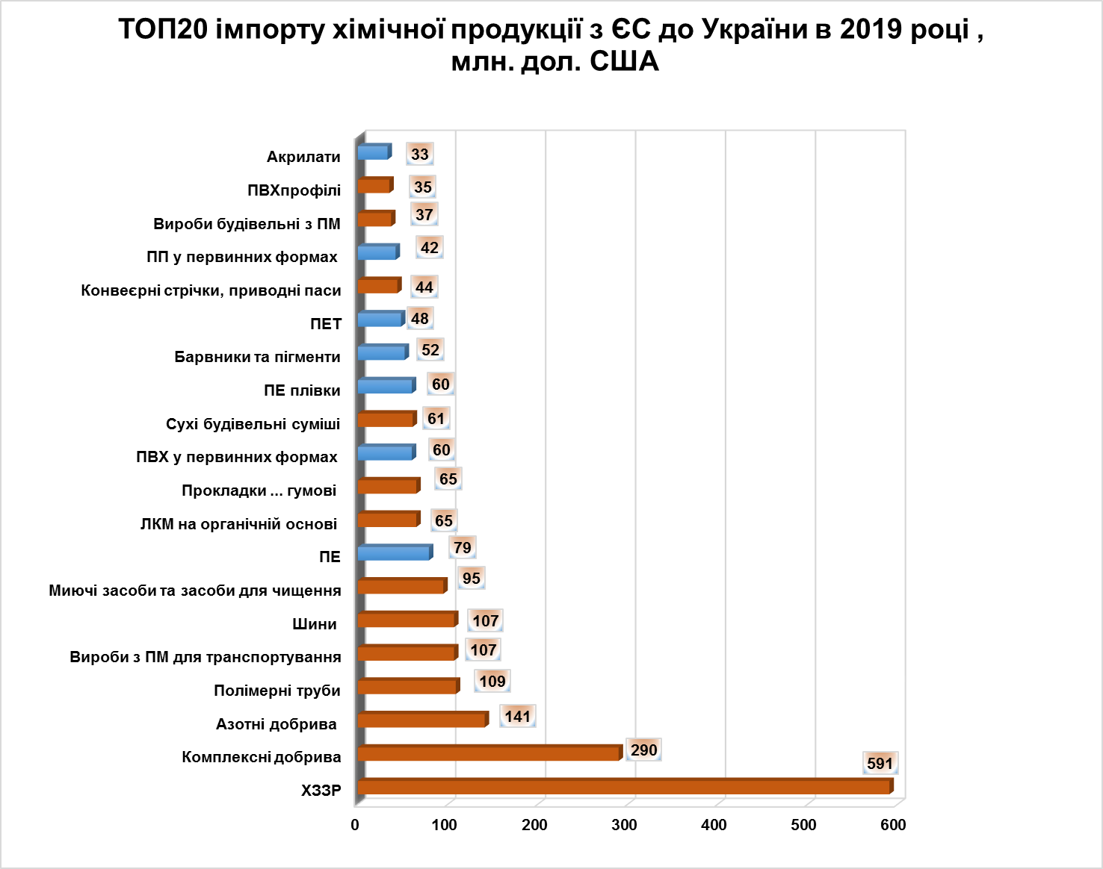
Експорт хімічної продукції з України до Європи продовжує звужуватися, як за обсягами, так і видовим асортиментом. Лише експортні поставки трьох товарних продуктів у вартісному вимірі перевищують номінально 70 млн.дол. США (Діаграма 20).
Діаграма 20
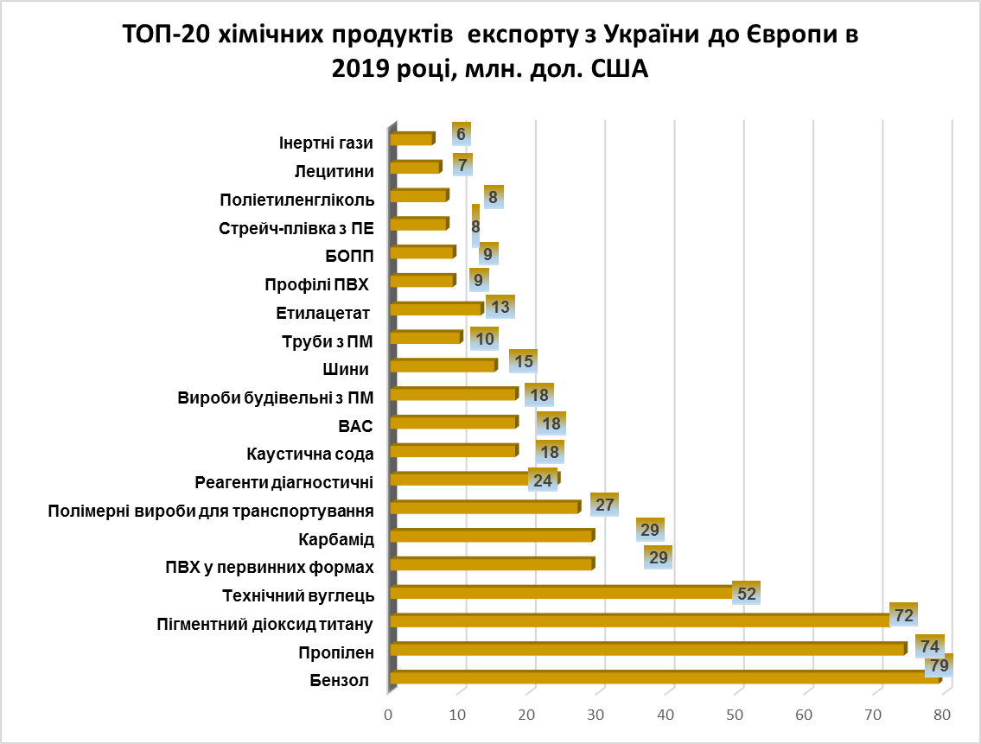
Загалом у зовнішній торгівлі хімічною продукції між Україною та іншими країнами відбулися та відбуваються контраверсійні зміни, які свідчать про ріст негативного зовнішньоторговельного сальдо, з різною динамікою у розрізі окремих країн, проте по більшості країн однозначно не на користь України.
Як приклад, нижче приведена динаміка зовнішньої торгівлі хімічною продукцією України та Туреччини за останні 10 років (Діаграма 21). В означений період імпорт хімічної продукції з Туреччини до України виріс більш ніж в три рази, а експорт української хімічної продукції скоротився майже в 6,5 разів (за рахунок росту валового обороту національної хімічної промисловості Туреччини та зростання її експортного потенціалу).
Наявність такої тенденції свідчить про необхідність зваженого та вкрай збалансованого підходу до введення режиму вільної торгівлі України, як з Туреччиною, так і з іншими країнами, проведення прогнозних розрахунків щодо наслідків таких дій для національної промисловості України та окремих її галузей (з урахуванням окремих секторів чи виробництв) у середньостроковій та довгостроковій перспективі.
Діаграма 21
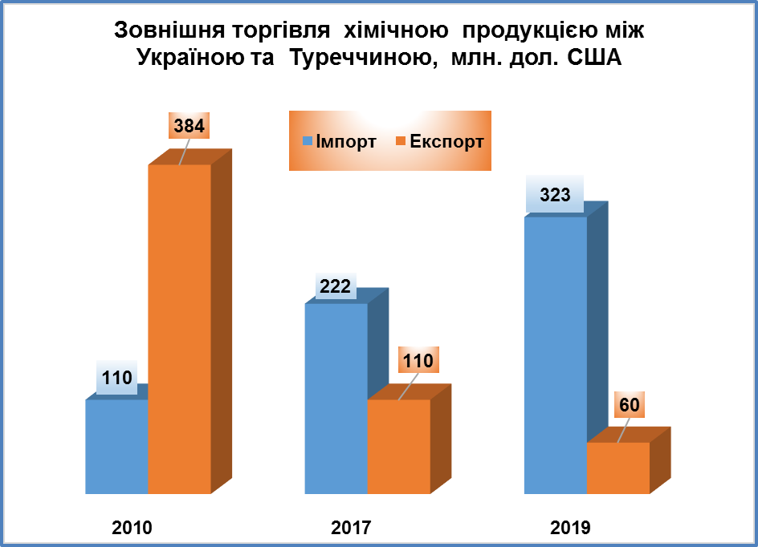
3.7. Тенденція сьома. Інвестиції в ОК галузі залишаються незначними. Водночас інвестування у виробництво пластмасових та гумових виробів вже почало перевищувати інвестування у виробництва основної хімії.
Таке структурування галузевих інвестицій віддзеркалює зміни у товарному виробництві хімічної продукції та є базою для подальшого зростання випуску пластмасових та гумових виробів (Діаграми 22 та 23).

Діаграма 22
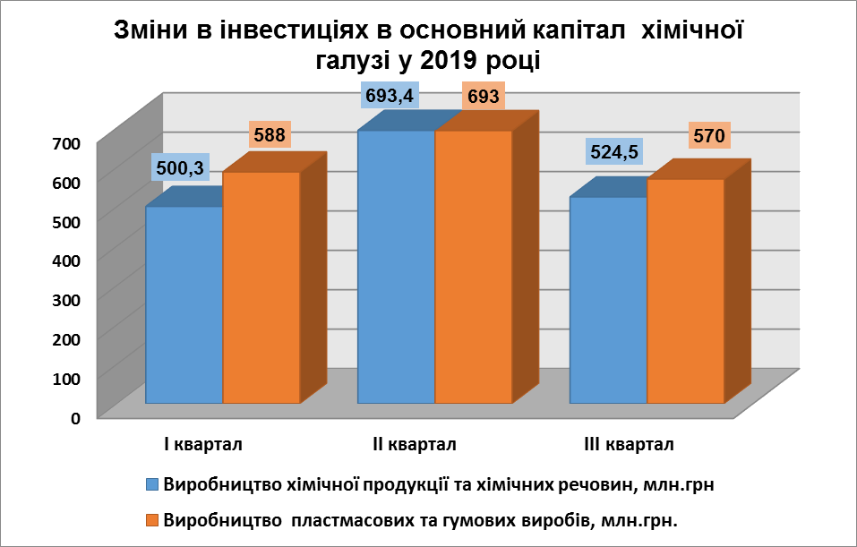
Діаграма 23
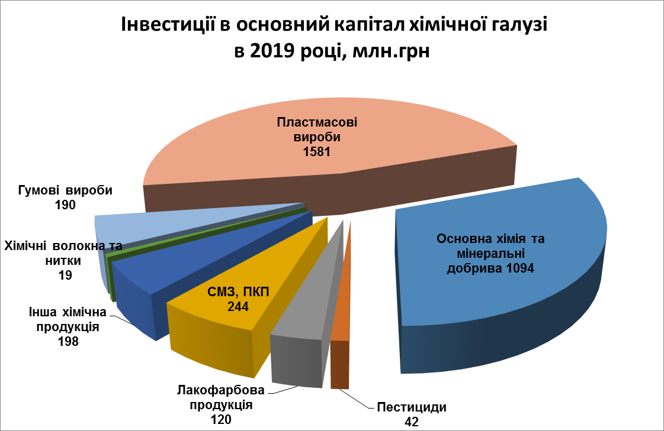
4. Оцінка деяких інших тенденції та змін.
4.1. Проведені розрахунки показують, що в 2013-2018 рр. відбулися суттєві зміни в секторальній продуктивності праці. Водночас вони були досить неоднорідними.
Найбільш істотно виросла продуктивність праці в секторах виробництва пластмас в первинних формах, пестицидів, пластмасових виробів. Слід відзначити, що в секторах з більш високою добавленою вартістю динаміка росту динаміка приросту продуктивності праці була більш високою, ніж в сировинних секторах та в секторах з середнім рівнем технологічної переробки. Такий тренд є цілком логічним (Діаграма 24).
Діаграма 24
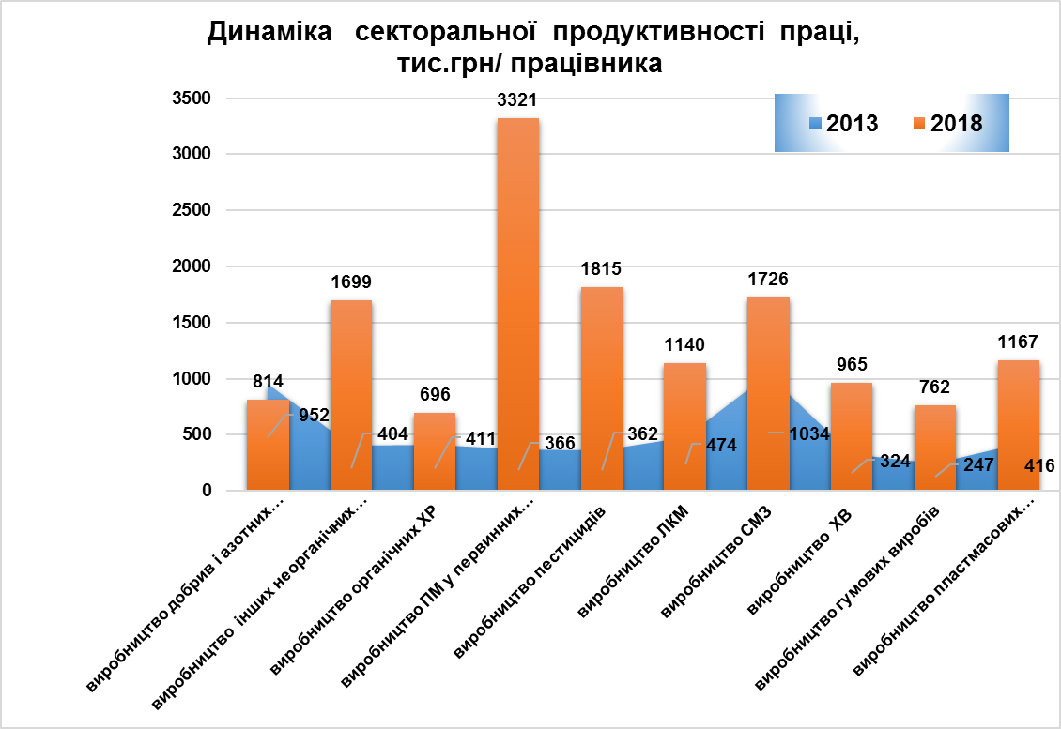
Аналіз показує досить разючий контраст щодо продуктивності праці в ХП різних країн (дохід галузі в розрахунку на 1 працюючого). Продуктивність праці у середньостатистичній промислово розвинутій країні коливається в діапазоні 350-1100 тис.дол. США на 1 працюючого. Україна займає місце на рівні таких країн, як В’єтнам, Філліпіни, Індонезія (38 дол. США/1 працюючого). Середній рівень продуктивності праці у світовій хімічній промисловості становить сьогодні близько 73-75 дол. США на 1 працюючого.
4.2. Досить інформативним є аналіз секторальної реалізації хімічної продукції за статусом суб’єктів господарювання, який показує, що основними виробниками хімічної продукції у більшості секторів наразі є середні та малі підприємства.
Частка великих підприємств є суттєвою лише в двох секторах – виробництві добрив та азотних сполук (55%) та виробництві пластмас у первинних формах (68%). У переважній більшості інших секторів частка великих підприємств у секторальному виробництві не перевищує 10% або ж є нульовою.
Таким чином, каталізатором виробництва хімічній продукції в значній частині секторів є малі та середні підприємства, сукупна частка яких у секторальному виробництві складає сьогодні від 65 до 100% (Діаграма 25).
Цю ж тенденцію підтверджують дані, приведені на Діаграмі 26, яка показує секторальне структурування за кількістю підприємств. Основна частина малих підприємств сконцентрована у виробництві пластмасових та гумових виробів (загалом 3,8 тис. підприємств), а також у виробництві органічних речовин, ЛКМ, СМЗ.
В останні роки значно збільшилась кількість малих підприємств у виробництві добрив (190 суб’єктів господарювання ) і цей показник активно росте (Діаграма 26)
Діаграма 25
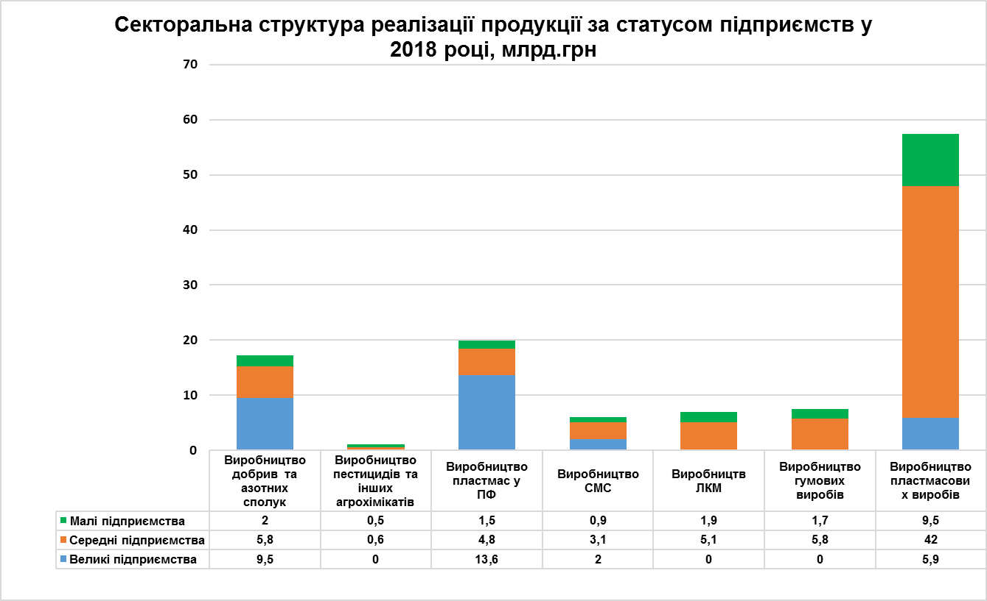
Діаграма 26
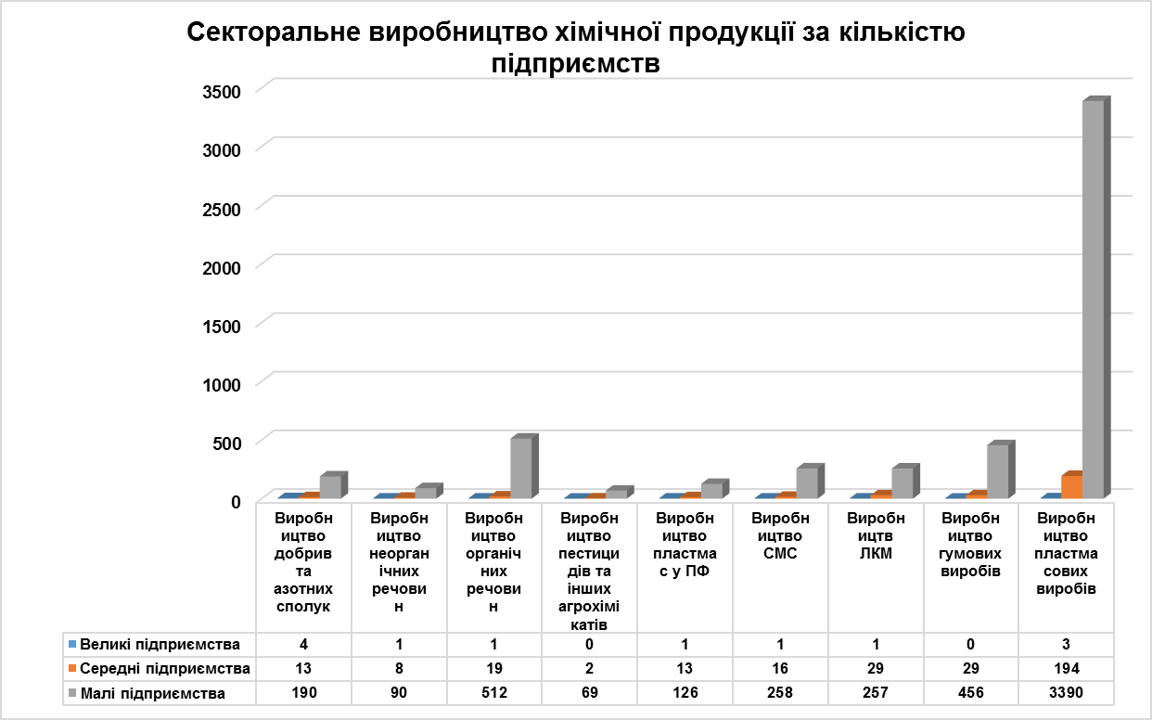
У світовій хімічній промисловості не існує прямої кореляції між кількістю компаній та валовим оборотом хімічної продукції. Водночас спостерігається певна кореляція між оборотом хімічної продукції, кількістю великих та транснаціональних компаній, які працюють в національній хімічній промисловості, а також кількістю промислового персоналу та кількістю середніх та малих підприємств, які функціонують у галузевому виробництві різних країн.
У багатьох промислово розвинутих країнах частка ТНК у хімічному виробництві становить від 30 до 60%. Існує також пряма кореляція між структурою ХП за статусом компанії (велике, середнє, мале, мікро- підприємство) та середньою кількістю працюючих в компанії.
4.3. В сегменті добрив в останні роки реалізовані тарифні та нетарифні заходи, які направлені на підтримку та захист вітчизняних товаровиробників добрив та мінімізацію зовнішньоторговельних поставок в даному сегменті з РФ.
Водночас баланси виробництва та зовнішньоторговельного обігу в сегменті мінеральних добрив за останні роки показали, що імпортна складова в структурі товарного ринку добрив залишається домінуючою (70%) і ознаки змін у структурі внутрішнього споживання добрив на користь продукції вітчизняного виробництва поки що є недостатньо відчутними (Діаграма 27).
Хоча в оптовій торгівлі частка добрив вітчизняного виробництва за підсумками останніх трьох років виросла майже на 6,5% (з 39,4 до 35,9%), динаміка росту даного показника поки що є недостатньою.
Діаграма 27
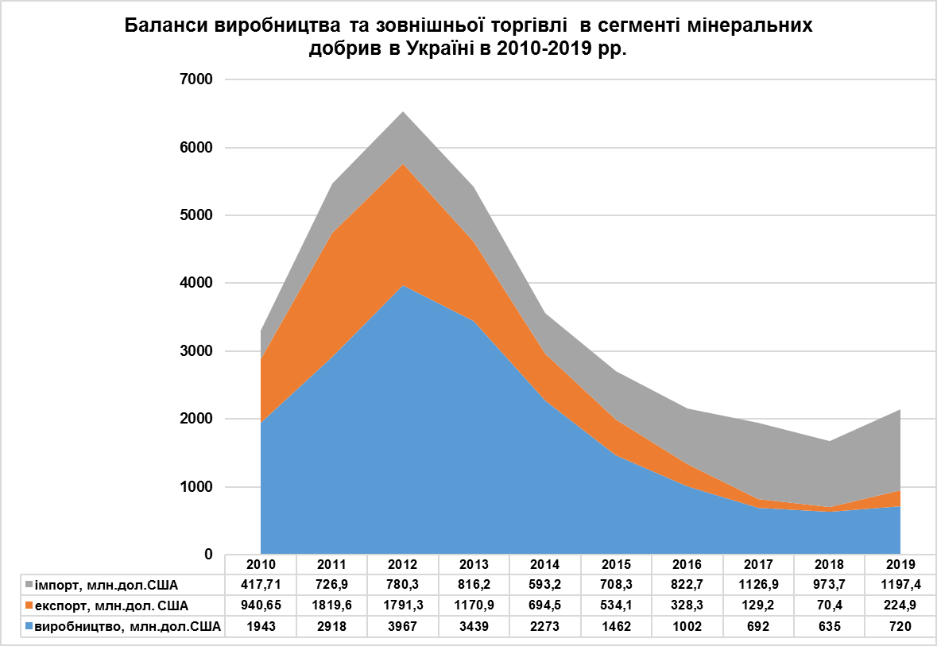
В 2019 році порівняно з 2018 роком відбулися суттєві регіональні зміни в імпортних поставках азотних добрив в Україну, які супроводжувалися широкою регіональною ротацією поставок у розрізі країн-експортерів на фоні скорочення імпорту азотних добрив з РФ після введення Україною обмежувальних та санкційних заходів щодо імпорту азотних добрив з РФ до України (діаграма 28).
Слід констатувати, що загальний тренд імпортних поставок азотних добрив, як у фізичній вазі, так і у вартісних показниках, в 2019 році порівняно з попереднім роком залишився підвищувальним. Темп приросту імпортних поставок азотних добрив в аналізований період у фізичній вазі склав 17%, у вартісних показниках – 26%, що свідчить про те, що прийняті на урядовому рівні захисні заходи в даному сегменті практично не досягли своєї цілі.
Азотні добрива російського виробництва були з лихвою замінені імпортними поставками азотних добрив з інших країн, де функціонують компанії, афільовані з російськими компаніями, або ж є профіцит власного виробництва азотних добрив.
Аналогічна ситуація склалася і в імпортних поставках комплексних добрив. Темп приросту імпортних поставок комплексних добрив в Україну в аналізований період порівняно з 2018 роком у фізичній вазі склав 8%, у вартісних показниках – 24%. В регіональному імпорті комплексних добрив також добрива російського виробництва у значній мірі були замінені компенсуючими поставками добрив з інших країн, особливо після 1 липня 2019 року, коли почало діяти ембарго на поставки добрив з РФ (діаграма 29).
Таким чинок, український ринок мінеральних добрив суттєво вплинув на перерозподіл товарних потоків добрив, як на регіональному, так і світовому товарному ринку, та став, по суті, своєрідним преміальним ринком для багатьох європейських та деяких азійських компаній в умовах загальної стагнації світового ринку добрив.
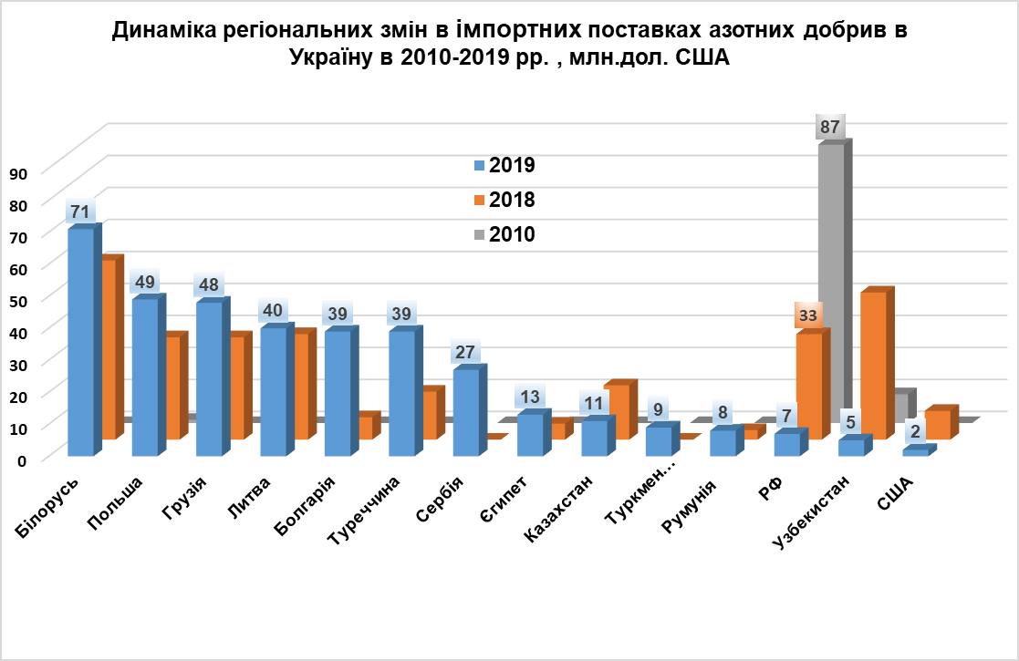
Діаграма 28
Наразі стало зрозумілим, що необхідно шукати додаткові інструменти захисту вітчизняних товаровиробників мінеральних добрив для збалансування зовнішніх та внутрішніх поставок добрив, оскільки частка імпортної продукції на внутрішньому товарному ринку добрив у 2019 році практично не зменшилась та становить 70% (у вартісному балансі).
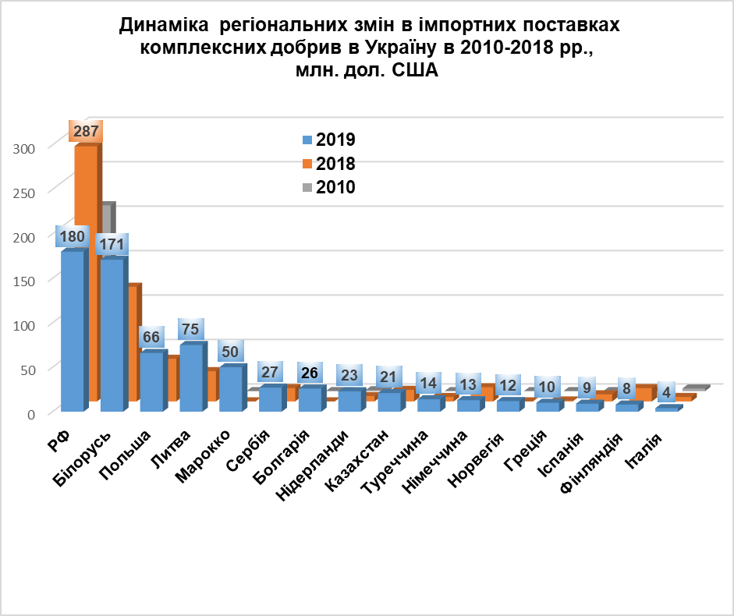
Діаграма 29
5. Деякі макроекономічні акценти щодо ситуації в хімічної промисловості
5.1. Результати функціонування хімічної промисловості України за підсумками роботи в 2019 році виглядають дещо більш благополучніше порівняно з іншими галузями переробної промисловості.
Особливо ця тенденція стала показовою після перерахунку індексів промислової продукції, який зробив Держстат в кінці лютого 2020 року, змінивши базисний рік з 2010 на 2016 рік (Діаграма 30). Розрахунок індексу базується на даних про динаміку виробництва за постійним набором товарів-представників та відповідно до структури валової доданої вартості за базисний рік. Індекси за 2015-2019 роки по Україні переглянуті у зв'язку зі зміною базисного року (2016=100%). Відповідно до Методики розрахунку інтегрального індексу виробництва, базисний рік для порівняння повинен закінчуватися на 5 або 0.
Зміна базисного року внесла розрахункові зміни в індекси промислового виробництва, хоча при цьому дані про виробництво хімічної продукції у натуральному виразі не змінилися, а вони є первинним рядом даних для розрахунку індексу промислової продукції.
Саме тому у певній мірі зміна показників індексів промислової продукції за 2016-2019 рр. є штучною та була здійснена для того, щоб статистично «підтягнути» показники 2019 року (Діаграма 31).
У зв’язку з цим індекси промислової продукції, розраховані на основі попереднього базисного періоду (2010 рік), за нашими оцінками, були більш коректними та зіставними. Однак оцінити коректність змін в ключових статистичних показниках (індексах) можна буде лише по завершенню 2020 року.
Діаграма 30
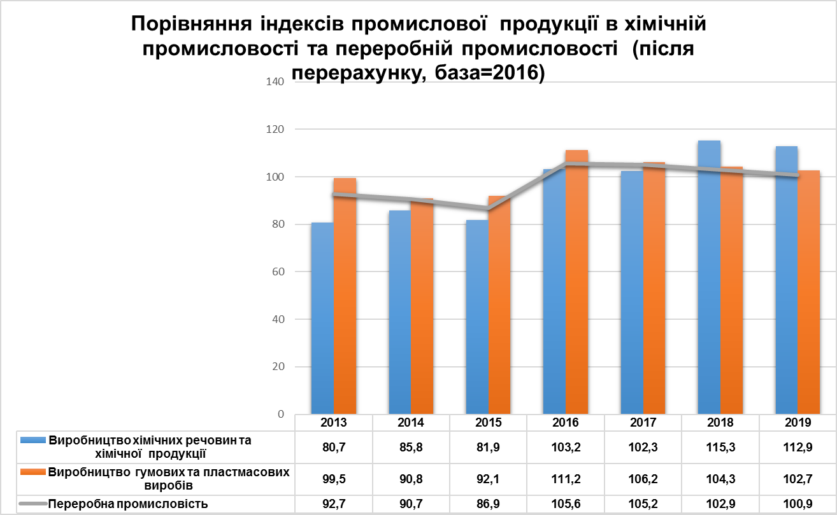
Діаграма 31
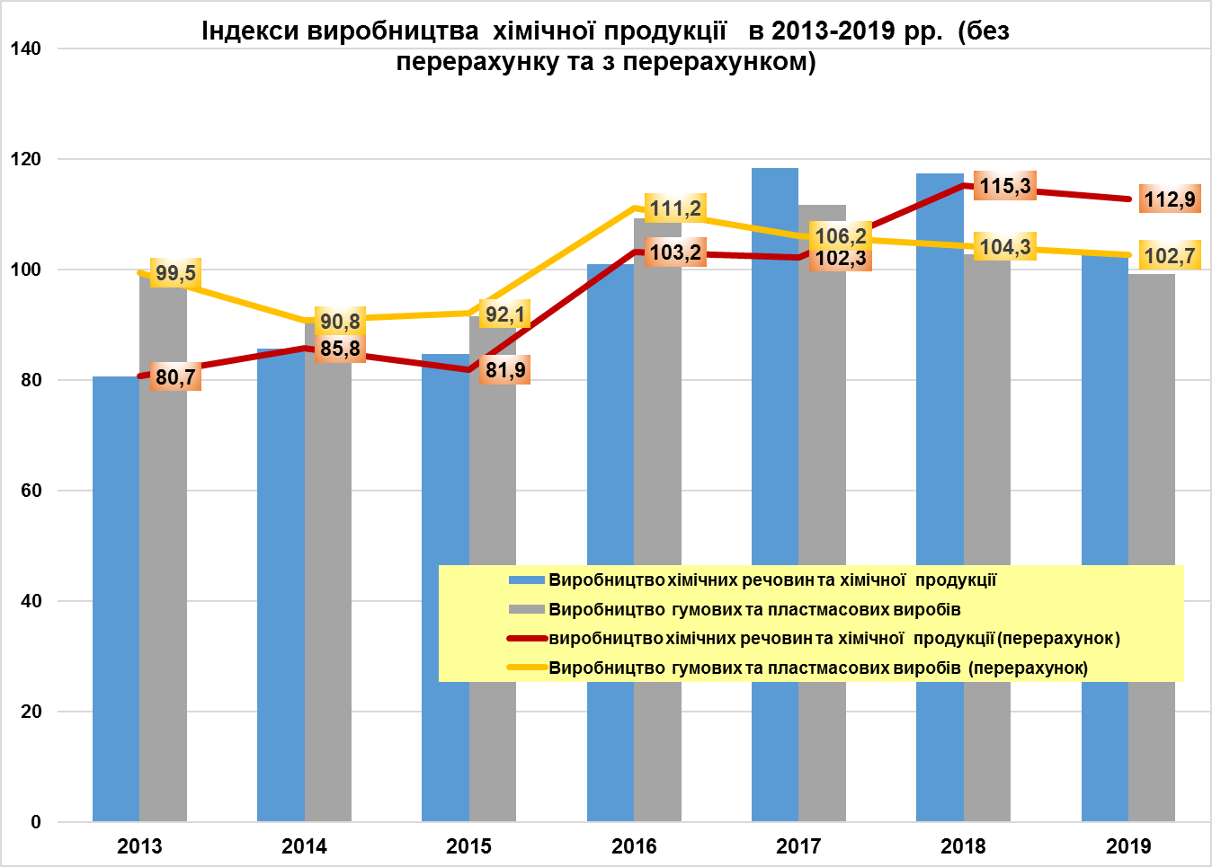
Водночас слід констатувати, що своєрідною «подушкою», яка утримала статистичні показники галузі від падіння стало відновлення виробництва продукції основної хімії та первинних пластмас (ПВХ, поліетилену) в ТОВ «Карпатнафтохім» в 2017 році, приріст випуску азотних добрив в 2019 році та стабільність виробництва пластмасових виробів в 2016-2019 рр. Тобто приріст показників носить у певній мірі статистичний характер, оскільки грунтується на більш низькій статистичній базі.
Разом з тим, поєднання стагнації та стабільності виробництва в окремих секторах хімічної промисловості з точковим ростом в 2019 році супроводжувалось значним збільшенням товарних запасів продукції на кінець року, яке ще більше посилилось на початку 2020 року (по окремим товарним позиціям в січні 2020 року до 30-60%).
Така тенденція свідчить про зниження попиту (у певній мірі воно обумовлене сезонним чинником), скороченням обсягів реалізації продукції, проблемами в експорті хімічної продукції, високим рівнем конкуренції на внутрішньому товарному ринку тощо.
5.2. Хімічна галузь за товарною номенклатурою є однією з найбільш диверсифікованих галузей промисловості та такою, що має один з найвищих показників міжгалузевого та внутрішньогалузевого промислового споживання і значну частку непромислового (побутового) споживання.
Така номенклатурна та секторальна диверсифікованість галузевого виробництва також відіграла свою роль, яка пом’якшила та дещо «розмила» спад (стагнацію) товарного виробництва. У значній мірі спрацював також секторальний чинник стабільного рівня виробництва та реалізації виробів із пластмас, орієнтації цього сектору у значній мірі на внутрішній товарний ринок.
Можна однозначно констатувати, що даний сектор в паритеті з сектором первинних пластмас, а також сектор мінеральних добрив, азотних сполук та інших продуктів основної хімії, пов’язаних з виробництвом добрив, у 2019 році зіграли роль своєрідного стабілізатора для галузі в цілому.
Високий рівень товарної та секторальної диверсифікованості хімічного виробництва є певним запобіжником щодо значного падіння обсягів виробництва та реалізації продукції в умовах загроз світової рецесії та кризи. Саме це відрізняє хімічну промисловість від інших галузей.
Таку закономірність підтвердили дві останні світові економічні кризи. Країни з секторальною розгалуженістю та диверсифікованими товарними ланцюгами виробництва хімічної продукції (від сировини до продукції з високою добавленою вартістю) в межах своєї сформованої і усталеної спеціалізації та своїм місцем у світовому розподілі праці мали значний нижчий рівень спаду товарного виробництва в хімічній промисловості порівняно з іншими країнами.
5.3. Підсумки роботи хімічної галузі у 2019 році однозначно підтверджують необхідність переходу до системного та довгострокового стратегування розвитку галузі, формування та реалізації власної галузевої політики, які б грунтувалися на досвіді країн з розвинутою хімічною промисловістю (а такими є абсолютна більшість промислово розвинутих країн), а також на потребах внутрішнього товарного ринку та національної економіки.
У більшості промислово розвинутих країн розроблені та реалізуються стратегії (чи програми) розвитку хімічної промисловості. Спільні стратегічні акценти: спеціалізація, інноваційність, біотехнології, цифровізація, безпечність хімічного виробництва та хімічної продукції. Водночас кожна країна в стратегії хімічного розвитку закладає і свої національні «фішки». Пошуком таких «фішок» і повинен займатися менеджмент галузі за підтримки держави та профільних органів управління.
Для більшості промислово розвинутих країн характерною рисою є значні обсяги інвестицій в основний капітал хімічної галузі та, особливо, значні обсяги фінансування НДДКР, які досить часто у річному вартісному вимірі близькі або ж перевищують основні капіталовкладення.
Можна однозначно констатувати, що не існує промислово розвинутої країни з розвинутою хімічною промисловістю, яка б не фінансувала за рахунок різних джерел (корпоративних, державних, коштів університетів чи наукових установ) НДДКР та не мала власної технологічної бази для розвитку національної хімічної промисловості.
5.4. В 2020 році індекс промислової продукції в хімічній промисловості України за рахунок зміни базисного року буде відносно стабільним (очікувано у виробництві хімічних речовин та хімічної продукції -105-107%, виробництві пластмасових та гумових виробів – 101-102%). Водночас інші номінальні показники, які відображають стан галузевого виробництва та реалізації хімічної продукції у поточних цінах або ж натуральному вираженні матимуть істотно гіршу динаміку та досить часто будуть контраверсійними щодо інших показників та між собою. Реальна ситуація не завжди буде співпадати з статистичними трендами.
Функціонування хімічної галузі в 2020 році буде підвищено залежним, як від зовнішніх, так і внутрішніх чинників.
Деякі основні зовнішні чинники:
цінові тренди на світових ринках (національна хімічна промисловість має високий рівень імпортозалежності по сировині, напівсировині та допоміжним матеріалам),
стан світової товарної кон’юнктури та ріст профіцитності виробництва та пропозицій на окремих регіональних ринках;
ступінь уповільнення або ж прискорення хімічного виробництва в США, Китаї, Індії, Німеччині, Бразилії (саме ці країни визначатимуть основні тренди світового хімічного виробництва та світової торгівлі в 2020 році) та активність торгових «війн».
Деякі основні внутрішні чинники:
підписання промислового безвізу України з ЄС;
продовження сповзання внутрішнього споживання чи, навпаки, уповільненої стабілізації попиту на промисловому та споживчому ринках;
політика НБУ щодо облікової ставки та курсу гривні, реалізації системної проіндустріальної кредитної політики;
реальні кроки уряду щодо зупинення процесу деіндустріалізації економіки, розробка довгострокової національної промислової політики, опрацювання системних заходів по визначенню та реалізації загальних і галузевих (підгалузевих) пріоритетів;
наявність чи відсутність синергічного ефекту від стану виробництва в пов’язаних галузях промисловості та економіки (насамперед, в будівництві, сільському господарстві) та ін.
Насамкінець слід відзначити, що ситуація в хімічній галузі в 2020 році буде визначатися можливістю вітчизняних хімічних виробництв утримати свої конкурентні позиції на «просідаючому» ринку на фоні триваючої дефляції відпускних цін та збалансування їх з цінами на енергоносії та сировину.

